«__» ________ 20__г.
Исх. №__
Письмо о не сертификации

Настоящим письмом сообщаем о том, что в соответствии с действующим Постановлением Правительства от 23.12.2021г. №2425 «Об утверждении единого перечня продукции, подлежащей обязательной сертификации, и единого перечня продукции, подлежащей декларированию соответствия», НАИМЕНОВАНИЕ ПРИБОРА, обязательной сертификации и декларированию соответствия не подлежит.


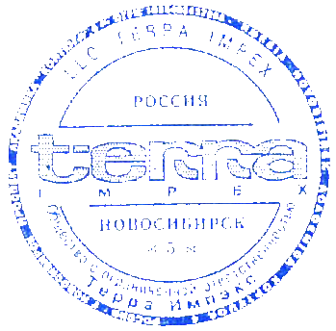
Печать

